V. Учебно – материальные активы. (http://sc0010.zharkain.aqmoedu.kz/content/uchebno-materialynye-aktivy )
ШКОЛА
Общая площадь школы составляет 3368 кв.м. рабочая площадь 1942,5 кв.м. Площадь соответствует действующим санитарным нормам, требованиям противопожарной безопасности. Водоснабжение, канализация централизованы. Отопление местное (на твердом топливе). Освещение естественное, боковое, левостороннее, искусственные светильники в защитных плафонах со светодиодными лампами в кабинетах. Все окна пластиковые с форточками, наружные стены металлосайдинг.
Благоустройство территории решается озеленением, высажены сосны в количестве 70 штук, 1 дуб, имеются плодово-ягодные насаждения, газоны, цветники.
С 2009 по 2023 компьютеры – 97, интерактивная панель 12 штук, стулья в актовый зал на 81 посадочных мест, холодильник – 2 шт, рециркулятор воздуха – 10 штук, водонагреватель на 50 л. – 6 шт, установлены жалюзи по школе в кабинетах – 20 окон, вывески на входные группы – 2 шт, ламинатор -1, проекторы с экранами – 5 шт, мебель для 25 кабинетов (шкафы, парты двухместные с 2 стульми, стол учителя), турникеты для регистрации учащихся и сотрудников – 1 комплект, шкафы металлические- 5 штук.
Начальная школа
Для занятий в начальной школе отведено пристроенное помещение в котором 7 кабинетов. Из них 6 кабинетов отведено для занятий 1-4 классов,
1 кабинет отведён для занятий классов предшкольной подготовки.
В о всех кабинетах имеется интерактивная панель.
Демонстрационные плакаты для начальной школы по предмету русский язык - 6 штук, таблицы по предмету, плакаты: алфавит печатный, прописной, казахские национальные узоры, таблицы «Правила безопасности начальной школы»; для средней школы - стенд со сменным материалом – «Юный ученый», иллюстрации художников, магниты для экспериментов в наборе 39 штук, портреты писателей и поэтов, набор тел разной электропроводимости, набор демонстрационный, мини-лаборатории для начальной школы (биология), мини-лаборатория «Тепло», «Электричество», набор «Простые машины», «Сила и движения»,( естествознание) глобусы 6 штук, комплект «Логические блоки»-13 штук, муляжи овощей и фруктов – комплект, музыкальные инструменты- бубенцы, маракас, треугольник, кукольный театр «Теремок» - комплект, кукла в национальной одежде, часы с циферблатом учебные 10 штук, демонстрационные часы в комплекте, набор демонстрационный «Основы наук начальной школы», касса не согласных звуков и согласных звуков.
Кабинеты начальных классов укомплектованы всем техническим оборудованием- компьютерами с выходом в интернет, интерактивной доской. Кабинеты оснащены школьной мебелью – партами и стульями, которые соответствуют санитарным нормам, имеется учительский стол и шкафы для методического материала. Учебный кабинет представляет собой развивающую среду, позволяющую реализовывать цели, ценности и принципы личностно-ориентированного и системно-деятельностного подхода. В кабинете имеются информационные стенды по предметам, наглядные и дидактические материалы. В целях сохранения здоровья и привития навыков безопасного поведения, в кабинете есть уголок по ПДД. Для соблюдения санитарных норм установлен санитайзер.

Библиотека
Общая площадь библиотеки – 48 кв.м, количество посадочных мест – 20. Общий фонд составляет 14908 экземпляров: из них учебная литература 12668 экземпляров, художественная -2240 экземпляров.
Фонд учебной литературы в школе по отношению к контингенту обучающихся соответствует требованиям. Библиотека оснащена компьютером .

Столовая
Столовая типовая общей площадью 58 кв.м., обеденный зал – 34 кв.м. Общее количество мест – 48. Охват горячим питанием составляет 100%, вставить данные по питанию. Столовая сдается в аренду с 2018 г ИП «Маканова». В 2023-2024 учебном году были приобретены столы в колличестве 8 штук и стулья в колличестве 48 штук.
Медицинский кабинет
Медицинский кабинет соответствует лицензионным требованиям (государственная лицензия № 0000771 от 17.11.2011 года). Представлено 1 помещение общей площадью 27,0 кв.м. Приложением к лицензии определен вид деятельности – амбулаторно-поликлиническая помощь детскому населению; первичная медико-санитарная помощь; доврачебная.
Спортивный зал
В школе имеется 1 спортивный зал общей площадью 169,4 кв.м. В 2022-2023 учебном году материальная база пополнилась: уличный комплекс варкаут , детская площадка , волейбольная площадка.
На спортивной площадке организованы места для занятий, которые соответствуют нормам по охране труда, правилам техники безопасности и производственной санитарии, а также возрастным особенностям учащихся.
В школе для проведения занятий имеются: столы для настольного тенниса , мячи(волейбольные , баскетбольные , футбольные), рукоход из металических труб, ворота для футбола металические, баскетбольное кольцо , яма для прыжков в длину,коньки , конь гимнастический , маты , шашки и шахматы, тоғыз құмалақ.
Административно – педагогический персонал школы с правилами безопасности и санитарии при проведении учебной работы по физической культуре с учащимися общеобразовательных школ ознакомлен. Проведение уроков физической культуры разрешено.
Материально-техническая база школы соответствует нормативным документам и позволяет осуществлять образовательный процесс на современном уровне . На протяжение последних лет выделяются средства на закупку оборудования расходных материалов для проведения лабораторных и практических работ.
Лабораторное оборудование
Имеется 1 учебная лаборатория по химии.
Лабораторное оборудование для химического кабинета, включает в себя следующие оборудования и реактивы:
- Наборы реактивов для выполнения лабораторных и практических работ по разделам «Основные классы неорганических соединений» и «Химических реакций» 8 и 7 классы, «Основные классы органических соединений», «Металлы», «Неметаллы» «Обратимые и необратимые процессы» 9 и 10 классы.
- Универсальные сборные и готовые модели атомов для развития и формирования представлений о строении атомов, строении кристаллических решеток соединений и химических связей, строении молекул органических и неорганических соединений.
- Наборы колб и посуды для смешивания реактивов, выполнения качественных реакций по курсу химии 9, 10, 11 классов.
- Электро-колбонагреватели и пробирконагреватели, спиртовые горелки, электроплитка.
- Измерительные приборы – термометры, ареометры, рН измерители.
- Аппараты и приспособления для работы с посудой, колбами, проведения экспериментов и мини-исследований – вытяжной шкаф, магнитная мешалка, большие и малые штативы, пробиркодержатели, шпатели, пробки с газоотводными пробками и т.д.
- Водоснабжение вытяжного шкафа и раковины для мытья лабораторной посуды.
- Средства индивидуальной защиты – очки, резиновые перчатки, халаты.
- Виртуальные лаборатории с лабораторными работами за курс 8 и 9 классов.
- Сборник видео-опытов за курс Органической и Неорганической химии. Данные видеоматериалы используются при изучении активных металлов и их свойств, реакций горения неметаллов, синтезе органических газов.
В кабинете химии имеется все оборудование и реактивы для выполнения лабораторных и практических работ в 7, 8 и 9 классах, за исключением активных металлов. Для 10 и 11 классов имеется 80% необходимых реактивов для выполнения практических работ. Проблема отсутствия реактивов по темам «Химическое равновесие», «Углеводороды», «Неметаллы» решена с помощью видео-опытов.
Кабинет по всему периметру обеспечен 42-вольтовой электросетью для пробирконагревателей. Систематически выполняются исследовательские проекты по химии и естествознанию.
Ресурсный кабинет поддержки инклюзивного образования
Общая площадь кабинета – 47,7 кв.м. С 1 сентября 2022 г. работает кабинет КПИ. Он оснащен (интерактивной панелью, ученическими и рабочими зонами и принадлежностями) и соответствует всем нормативным требованиям.
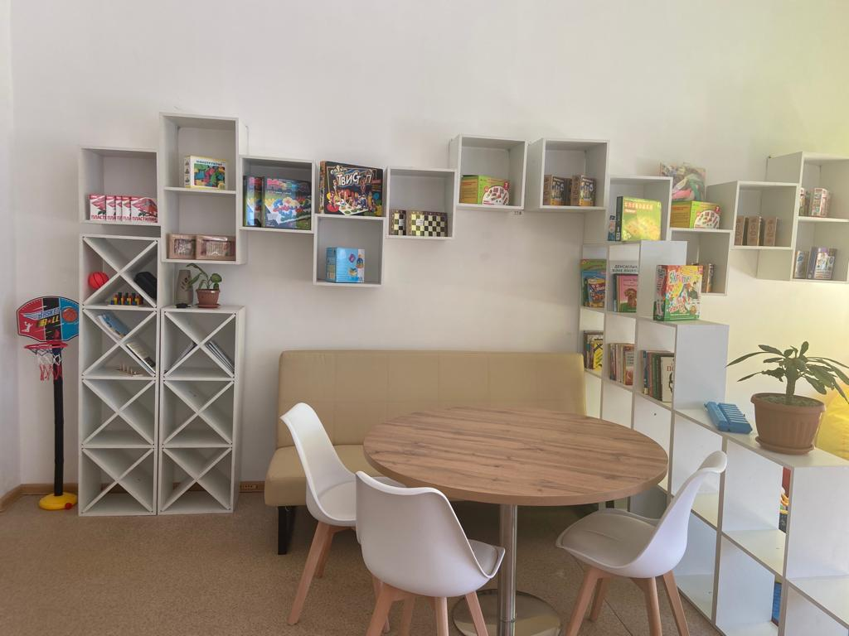
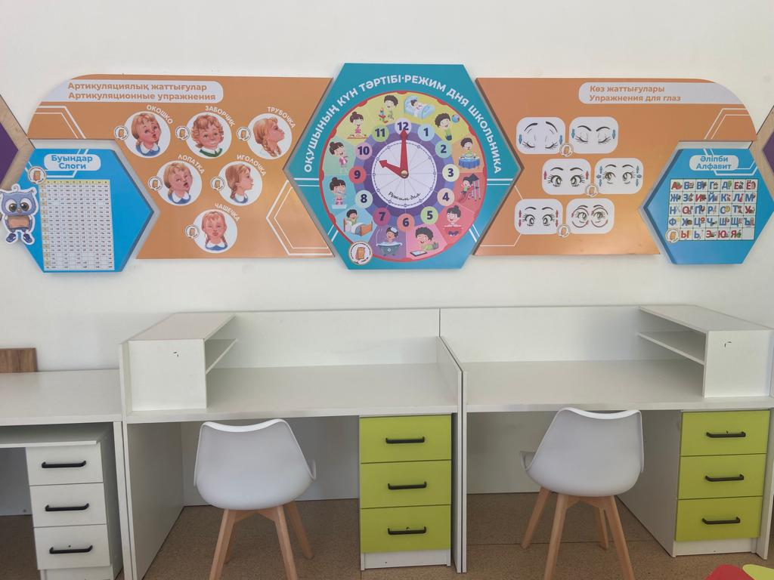
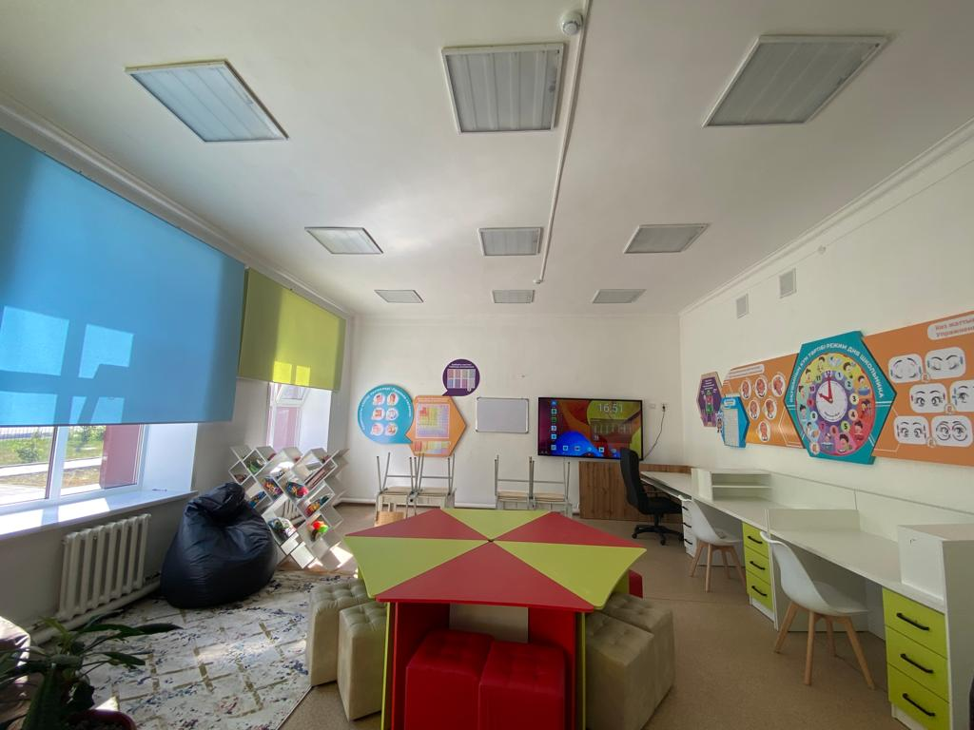

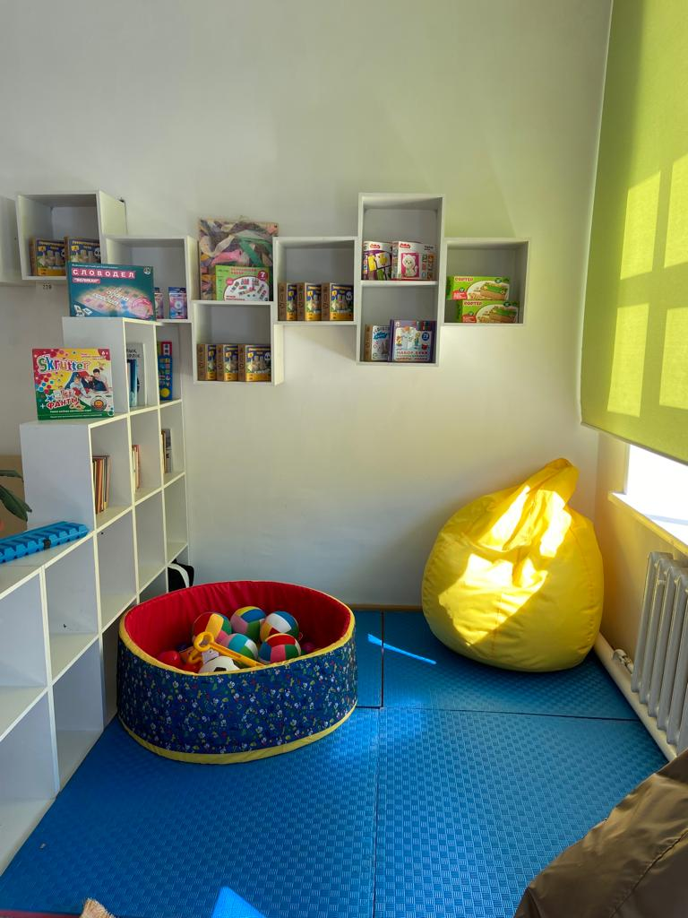

Мультимедийный кабинет
Площадь кабинета - 49,1 кв.м. оснащен моноблоками, ноутбуками, беспроводной связью Интернет скоростью 36 Мбит/с, робототехникой.
Имеются 2 кабинета технологии:
для девочек и мальчиков, которые оборудованы необходимым учебным инвентарем на 80%.
В текущем учебном году обновлены столы и стулья в столовой, стеллажи в библиотеке. В школе созданы условия не только для детей с интеллектуальными и социальными нарушениями, но и для детей с нарушениями зрения, слуха и опорно-двигательного аппарата. При в ходе в школу установлен пандус и звуковое сопровождение, а для
детей с нарушением зрения имеются условные обозначения по системе Брайля. Для безопасного пребывания учащихся в школе установлены турникеты, видеонаблюдение, работает охранное агентство «Күзет».

